**Le cahier de bord**

**Titre :** Configuration des paramètres de base sur vos machines.

**Date :** 28 août 2024

**Le nom du responsable :** Mathis Douangpanya

**Objectif du laboratoire :**

Mise en place des paramètres de base comme :

* Modifier le nom de vos machines sur la version « Desktop Expérience » et la version « Core »
* La configuration d’une adresse IP statique sur vos serveurs

**Situation actuelle de l’ordinateur :** Configuration de l’adresse IP du server Windows core

**Tâche à réaliser :**

* Modifier le nom des machines
* Configurer les adresses IP statique

Snapshot Actuel (Avant modification) : 1

Modifier le nom sur serveur (server manager): 2

Modifier le nom du serveur (PowerShell) : 2

Configurer l’IP statique de la machine: 3

# Snapshot Actuel (Avant modification) :

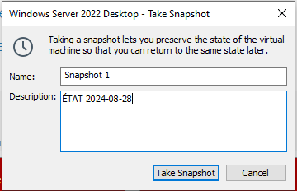

# Modifier le nom sur serveur (server manager):

* Modification du nom du serveur avec Server Manager.

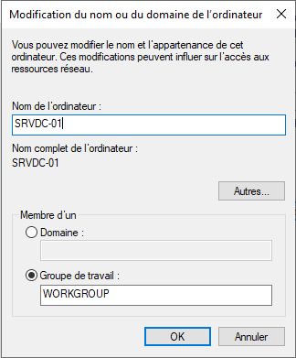

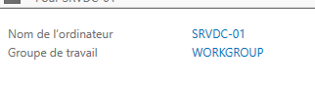

# Modifier le nom du serveur (PowerShell) :

* Modification du nom du serveur mais cette fois-ci avec PowerShell.





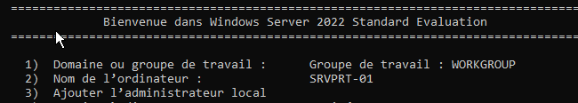

Réponse: Le nouveau nom prend effet immédiatement après le redémarrage de la machine.

# Configurer l’IP statique de la machine:

* Configure l’IP, masque sous-réseaux, la passerelle par défaut et le serveur DNS.
* Pinger google.com pour vois si sa communique avec l’extérieur.

